Постинтернатная адаптация выпускников детских домов является очень важной проблемой, т.к. переход от периода детства к периоду взрослости сложен для любого ребёнка, а тем более сироты, который вырос в детском доме.  Необходимо помочь выпускнику перейти из упрощённого мира детского дома в сложный и трудный современный мир, найти в нём своё место и обрести самостоятельность в различных сферах жизни!  Основная цель психологического сопровождения заключается в успешной адаптации и социализации выпускников в  обществе, раскрытии их индивидуального потенциала и развития творческих и деятельностных способностей, создания позитивной мотивации к жизни, а также определения и профилактики причин нарушения социального и психического развития, возможной коррекции индивидуально-личностных особенностей.    Диагностическая работа  Основная задача при поступлении выпускника на постинтернатную службу сопровождения - выявление уровня социальной адаптации выпускника; уровня развития его основных социальных знаний, умений и навыков.  Для этого используются следующие методики:  - Первичная и заключительная диагностика «Экспертная оценка основных социальных знаний, умений и навыков»;  - Диагностика ресурсов и рисков социального окружения (заполнение карты сетевого окружения).  - Анкетирование по вопросам социализации и адаптации выпускника к самостоятельной жизни после выпуска из детского дома.  В зависимости от индивидуальных особенностей ребёнка в процессе его сопровождения проводится диагностика личностных особенностей выпускника, с целью выявления факторов негативно влияющих на его социальное и психическое развитие:  - Личностный опросник Айзенка;  - Опросник «Волевая организация личности»;  - Методика Дембо - Рубинштейна на определение уровня притязаний и самооценки  ; Методика К.Томаса «Поведение в конфликтных ситуациях»);  - Диагностика жизненных ценностей  формы взаимодействия:  - кураторство  - индивидуальное консультирование;  - общение по телефону;  - в сети интернет  - встречи клуба выпускников ;  - группы общения, личностного роста;  - Мобильная группа ВатсАпп « Сулинский ЦПД- выпускники»)  Вам окажут помощь квалифицированные специалисты.  Педагоги- психологи  Социальные педагоги  Медицинские работники  Педагоги центра (воспитатели)  Мы всегда рады встрече с Вами!  ждем вас по адресу:  Ростовская обл.  Миллеровский район, х.Сулин, пер.Западный, д.1  Контактный тел. +7( 86385) 54-6-96  Одним из важнейших направлений государственной политики в сфере защиты прав детей-сирот и детей, оставшихся без попечения родителей и лиц из их числа является совершенствование системы социальной адаптации выпускников учреждений, и выпускников из замещающих семей, включая их постинтернатное сопровождение, обеспечение жильем, оказание содействия в получении профессионального образования и трудоустройстве  Вскоре после выпуска у них возникает целый ряд социальных и психологических затруднений: - Жилищная неустроенность -Неумение реализовать свои социальные гарантии- Неготовность решать свои жизненные задачи- Отсутствие позитивных социальных связей и неразвитость социальной сети- Отсутствие мотивации к обучению и работе- Неумение создавать и сохранять свои семьи и т.д. Для того, чтобы эти и другие насущные проблемы и затруднения были решаемы, на базе ГКУСО РО Сулинского центра помощи детям создана служба постинтернатного сопровождения выпускников. Главными ее задачами являются: содействие Выпускникам в получении образования, трудоустройстве, приобретении навыков адаптации в обществе; содействие Выпускникам в защите прав и законных интересов, реализации социальных | Советы выпускникам, как добиться успеха:  1. Труд – это золотой ключик, который откроет тебе двери перед всеми возможностями.  2. Отношение к делу куда важнее, чем способности.  3. Помни, что к успеху мы идем медленно, шаг за шагом.  4.Чтобы стать счастливым, важно не заниматься тем, что любишь, а любить то, чем занимаешься.  5. Забудь выражение "У меня, наверно, не получится". Вместо этого говори: "У меня обязательно получится".  6. Выбирая профессию, думай не о риске, а о возможностях.  7. Верь в свои силы!  8. Хороший шанс подворачивается каждый день – надо только уметь его заметить, ухватить и воспользоваться с умом.  9. Человек, которому сопутствует успех, хорошо представляет поставленную перед собой цель. Он знает, как и с чего начать.  10. Не волнуйся понапрасну. Прошлого не изменить, а если переживать за будущее, можно испортить настоящее.  Адрес: Ростовская обл. Миллеровский район, х.Сулин, пер.Западный, д.1  ГКУСО РО Сулинский центр помощи детям  Профориентационная работа  Профессиональное самоопределение является очень важным шагом в жизни выпускника, в то же время сложным и интересным!  При выходе из детского дома в самостоятельную жизнь многие выпускники сталкиваются с трудностями: куда пойти учиться и работать? Какую профессию выбрать для себя и пойти с ней по жизни?  Для того чтобы помочь выпускнику профессионально самоопределиться в соответствии с личностными потребностями проводится диагностика профессиональных интересов и склонностей выпускника. Для диагностики применяются следующие методики:  - Методика ДДО (дифференциально-диагностический опросник);  - Тест Дж.Голланда на определение профессионального типа личности.  На основе данных диагностики определяются преобладающие профессиональные типы личности и деятельности выпускника, проводятся консультации и занятия, направленные на активизацию интереса к профессиям.  Самое главное, чтобы выбрать профессию необходимо не только разбираться в мире профессий, но и познавать себя - свои личностные качества, способности и стремления!  гарантий; содействие Выпускникам в получении консультативной, социально-правовой, медико-социальной и психолого-педагогической помощи; создание системы учета численности Выпускников обратившихся за помощью и нуждающихся в постинтернатном сопровождении. Наши специалисты осуществляют прием обратившихся выпускников за помощью.  Первая консультация заключается в проведении подготовительной, разъяснительной работы по постинтернатному сопровождению, установление проблем данного выпускника и пути их решения. После первичной консультации выпускник определяется с подписанием договора о постинтернатном сопровождении. После подписания договора и согласия на обработку персональных данных мы совместно разрабатываем индивидуальный план по решению насущной проблемы. После подписания договора на каждого выпускника заводится личное дело в котором хранятся все необходимые документы  Вам нужны психологическая помощь и поддержка, вы ищите общения, не знаете, как разрешить конфликтную ситуацию, вас интересуют другие вопросы – мы ждем Вас, и вы получите ответы на свои вопросы от квалифицированных педагогов Центра. | КГУСО РО Сулинский центр помощи детям  Психологическое сопровождение выпускников постинтернатной службы сопровождения.    2024  Коррекционно-развивающая деятельность  Главными задачами педагога-психолога в работе с выпускниками являются развитие основных социальных знаний, умений и навыков выпускника, необходимых для самостоятельной полноценной жизни в обществе и повышение уровня социальной адаптации выпускника.  Для реализации развивающих задач с выпускниками проводятся:  - индивидуальные консультации лично, сопровождение по телефону, выездные консультации;  - индивидуальные развивающие занятия;  - групповые психологические тренинги;  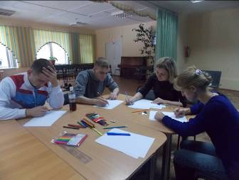  - мероприятия, направленные на повышение уровня социальной адаптации выпускника.  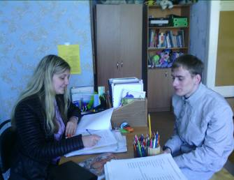  КГУСО РО Сулинский центр помощи детям  Служба постинтернатного сопровождения выпускников центра помощи детям и выпускников, ранее воспитывавшихся в замещающих семьях  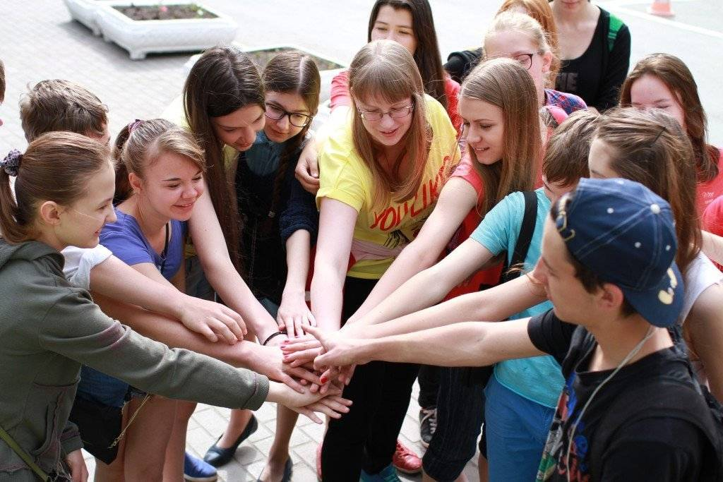  2024  Вам нужны консультации по  правовым вопросам:  Право на получение льготного жилья, льготы при постановке на учет в Центр занятости населения, льготы и выплаты при обучении в учебных заведениях – ответ на эти и другие вопросы Вам предоставят специалисты Центра, которые помогут составить запросы, заявления, собрать необходимы документы.  Вам нужны психологическая помощь и поддержка, вы ищите общения, не знаете, как разрешить конфликтную ситуацию, вас интересуют другие вопросы – мы ждем Вас, и вы получите ответы на свои вопросы от квалифицированных психологов Центра.  Служба постинтернатного сопровождения  выпускников создано на базе  ГКУСО РО Сулинского центра помощи детям  Отделение постинтернатного сопровождения работает с выпускниками детских домов и выпускниками замещающих семей в возрасте от 18 лет.  Цель специалистов службы:  - оказание юридической помощи;  - психологической, педагогической помощи и поддержки молодым людям;  - содействие в решении трудных жизненных ситуаций и защите своих прав.

